Федеральное государственное автономное образовательное учреждение высшего образования Национальный исследовательский университет ИТМО

Факультет программной инженерии и компьютерной техники

Тестирование программного обеспечения
Лабораторная работа №1
Вариант № 95017

Выполнил: студент группы P3308, Васильев Н. А.

Преподаватель: Харитонова А. А.

Санкт-Петербург 2026
Текст задания
- Для указанной функции провести модульное тестирование разложения функции в степенной ряд. Выбрать достаточное тестовое покрытие.
- Провести модульное тестирование указанного алгоритма. Для этого выбрать характерные точки внутри алгоритма, и для предложенных самостоятельно наборов исходных данных записать последовательность попадания в характерные точки. Сравнить последовательность попадания с эталонной.
- Сформировать доменную модель для заданного текста. Разработать тестовое покрытие для данной доменной модели
- Функция arcsin(x)
- Программный модуль для сортировки массива методом блочной сортировки (http://www.cs.usfca.edu/~galles/visualization/BucketSort.html)
- Описание предметной области:
Земля провалилась там, где упал кит, обнаружив целую сеть галерей и переходов, которые теперь были сильно завалены обломками и потрохами. Зафод начал расчищать один из проходов, но у Марвина это вышло гораздо быстрее. Сырой воздух поднимался из темных глубин, и когда Зафод посветил фонарем внутрь, мало что было видно в пыльном мраке.

1. Функция arcsin(x)
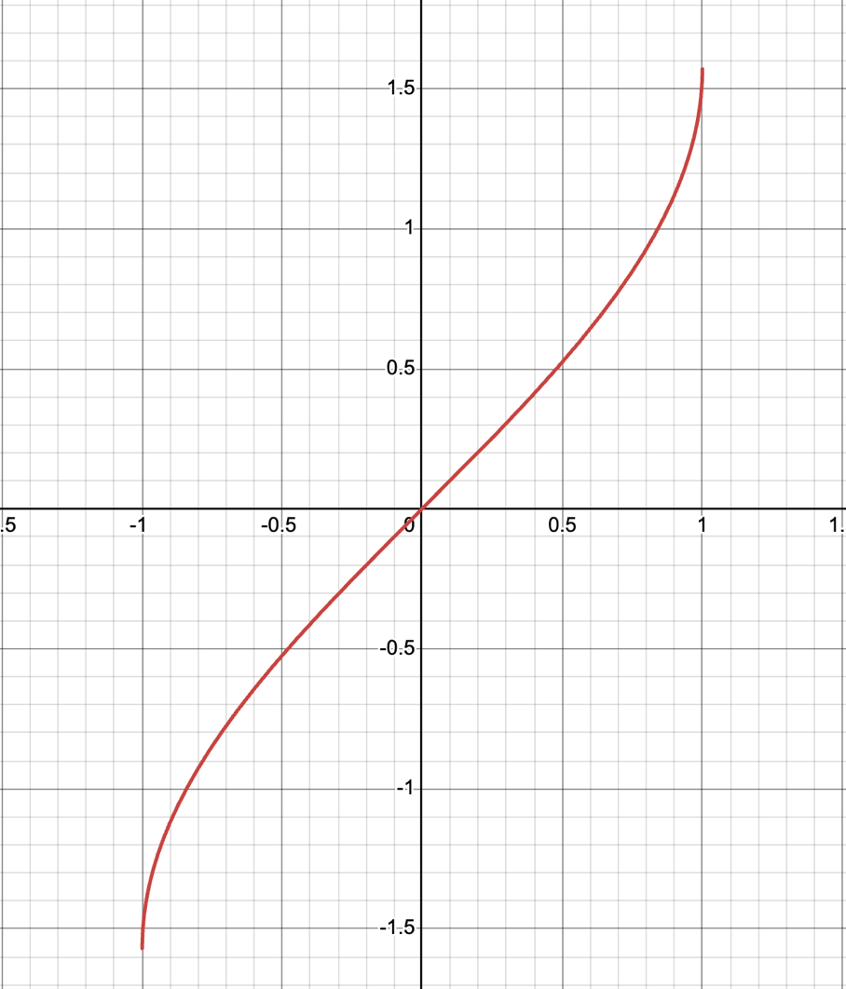
Специальные и граничные значения:
$$arcsin(x)$$ | $$x$$
$$0.0$$ | $$0$$
$$1.0$$ | $$\frac{π}{2}$$
$$-1.0$$ | $$-\frac{π}{2}$$
$$NaN$$ | $$NaN$$
$$0.1$$ | $$0.10016742116155979$$
$$0.3$$ | $$0.3046926540153975$$
$$-0.5$$ | $$-0.5235987755982988$$
$$0.99$$ | $$1.4292553553761878$$
$$-0.99$$ | $$-1.4292553553761878$$
$$100.0$$ | IllegalArgumentException
$$-100.0$$ | IllegalArgumentException
$$1.0001$$ | IllegalArgumentException
$$-1.0001$$ | IllegalArgumentException
$$Double.MAX_VALUE$$ | IllegalArgumentException
$$-Double.MAX_VALUE$$ | IllegalArgumentException
$$Double.POSITIVE_INFINITY$$ | IllegalArgumentException
$$Double.NEGATIVE_INFINITY$$ | IllegalArgumentException

Также протестируем значение на всем участке [-1; 1] с шагом 0,01, проверка четности/нечетности функции и тождество $\arcsin\left(x\right)+\arcsin\left(\sqrt{1-x^{2}}\right)=\frac{π}{2}$
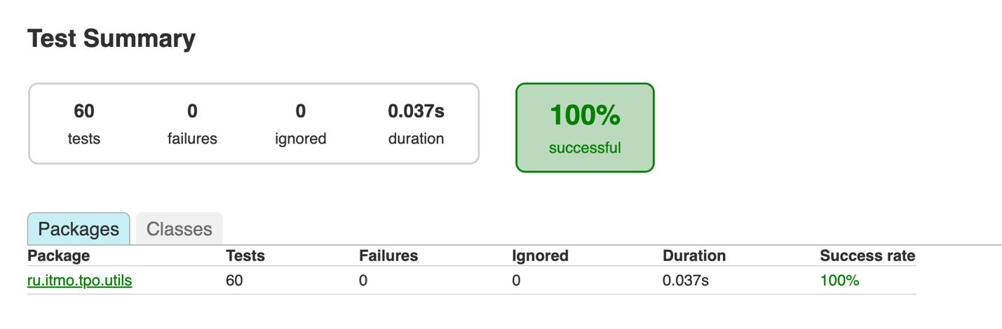
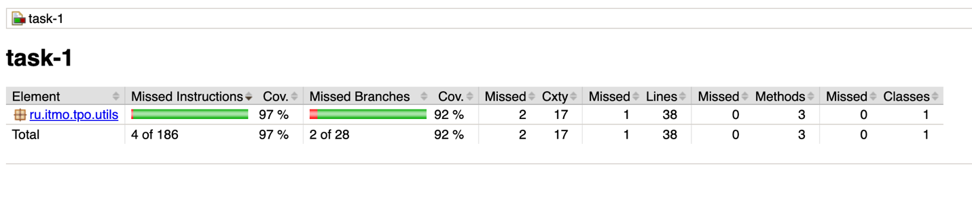
2. BucketSort
Bucket Sort — это сортировка, которая:
- делит диапазон возможных значений на несколько корзин;
- раскладывает элементы по этим корзинам;
- внутри каждой корзины поддерживает порядок;
- затем последовательно объединяет корзины в итоговый отсортированный список.
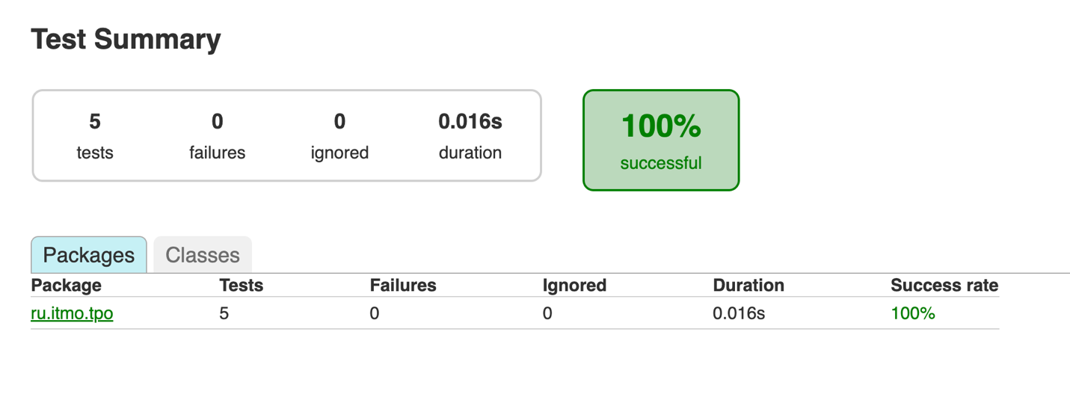
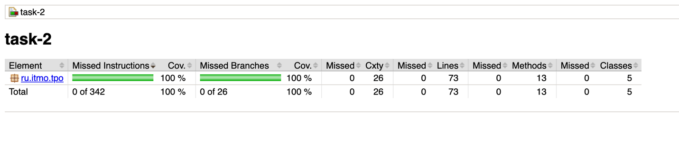
3. Предметная область
Описание предметной области:
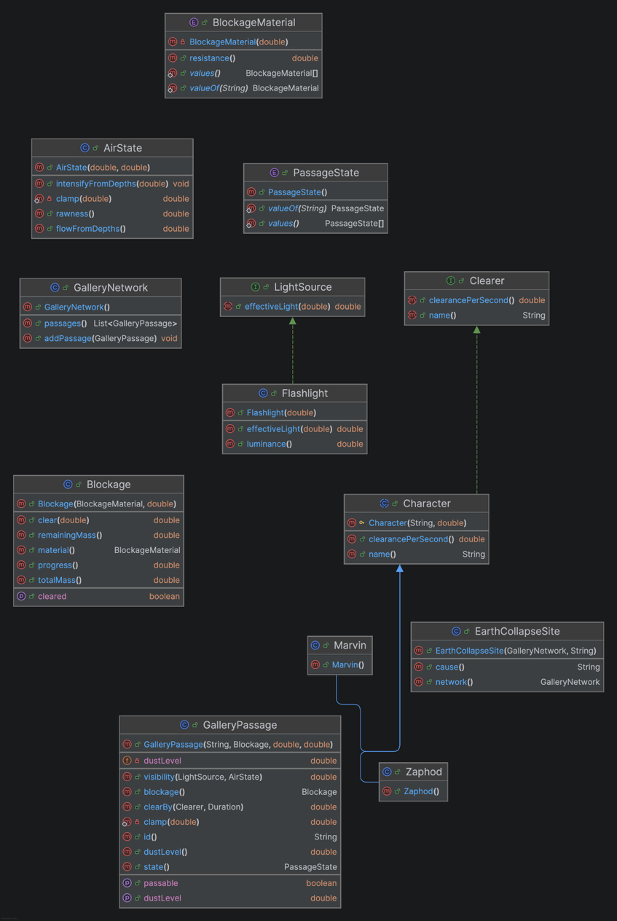
- AirState - хранит состояние воздуха (rawness, flowFromDepths), нормализует значения в диапазон \[0..1\], усиливает поток/«сырость» из глубин.
- Blockage - описывает преграду (solid, density), влияет на проходимость и видимость сцены.
- Flashlight - модель фонаря: включён/выключен, интенсивность света, влияние на видимость.
- Character - базовая сущность персонажа (name, состояние, реакции), общее поведение для героев.
- Zaphod - специализированный персонаж с собственными чертами/правилами поведения в сцене.
- Marvin - специализированный персонаж с отдельной логикой (*в т.ч. сравнением скорости/реакций).
- Visibility - вычисляет/хранит уровень видимости на основе света, преград и среды.
- Scene - агрегирует объекты домена (персонажи, свет, воздух, преграды) и описывает их взаимодействие.
- Event - представляет событие в сцене (что произошло, при каких условиях).
- State (или аналогичные служебные классы) - фиксирует текущее состояние мира для проверок и переходов.
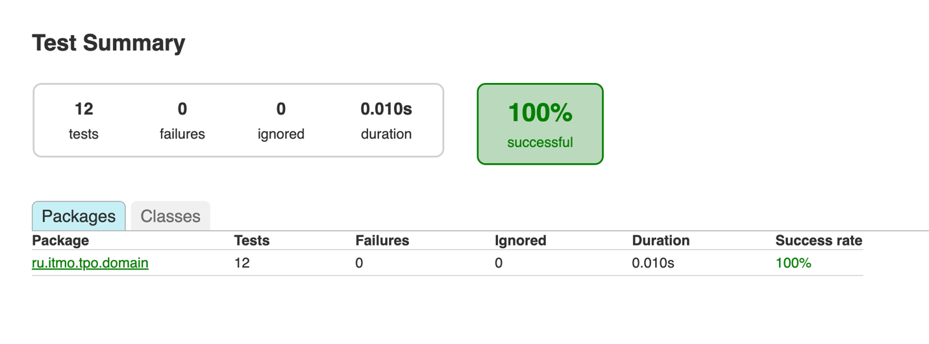
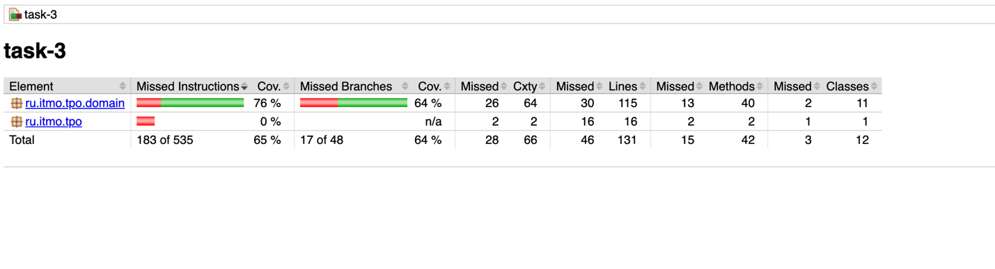
Вывод
В ходе лабораторной работы было выполнено модульное тестирование функции и алгоритма, подобрано достаточное тестовое покрытие, проверены характерные точки выполнения и сформирована доменная модель с набором тестов. В результате подтверждена корректность реализации, а также получены практические навыки проектирования и анализа тестов.

